- Určte oxidačné čísla a zlúčeniny pomenujte, prípadne napíšte chemické vzorce k názvom zlúčenín.
Li₂O |  | hydroxid zlatitý
H₂CO₃ |  | oxid dusičitý
Fe(OH)₃ |  | siričitan hlinitý
CO |  | sulfid amónny
MgSO₃ |  | fluorid vápenatý
LiOH |  | hydrogénuhličitan vápenatý
PbO₂ |  | dusičnan železitý
NaNO₂ |  | oxid dusnatý
Hl |  | sulfid strieborný
ZnBr₂ |  | hydrogénsíran železitý
H₂SO₃ |  | uhličitan amónny
MnI₇ |  | hydroxid kremičitý
Al(OH)₃ |  | oxid chloritý
P₂O₅ |  | hydrogénfosfore-čnan sodný
Cu(NO₃)₂ |  | dihydrogénfosfo-rečnan horečnatý
HgS |  | Kyselina chlorečná
(NH₄)₂SO₃ |  | Kyselina bromistá

Meno a priezvisko:________________________________Sebahodnotenie: 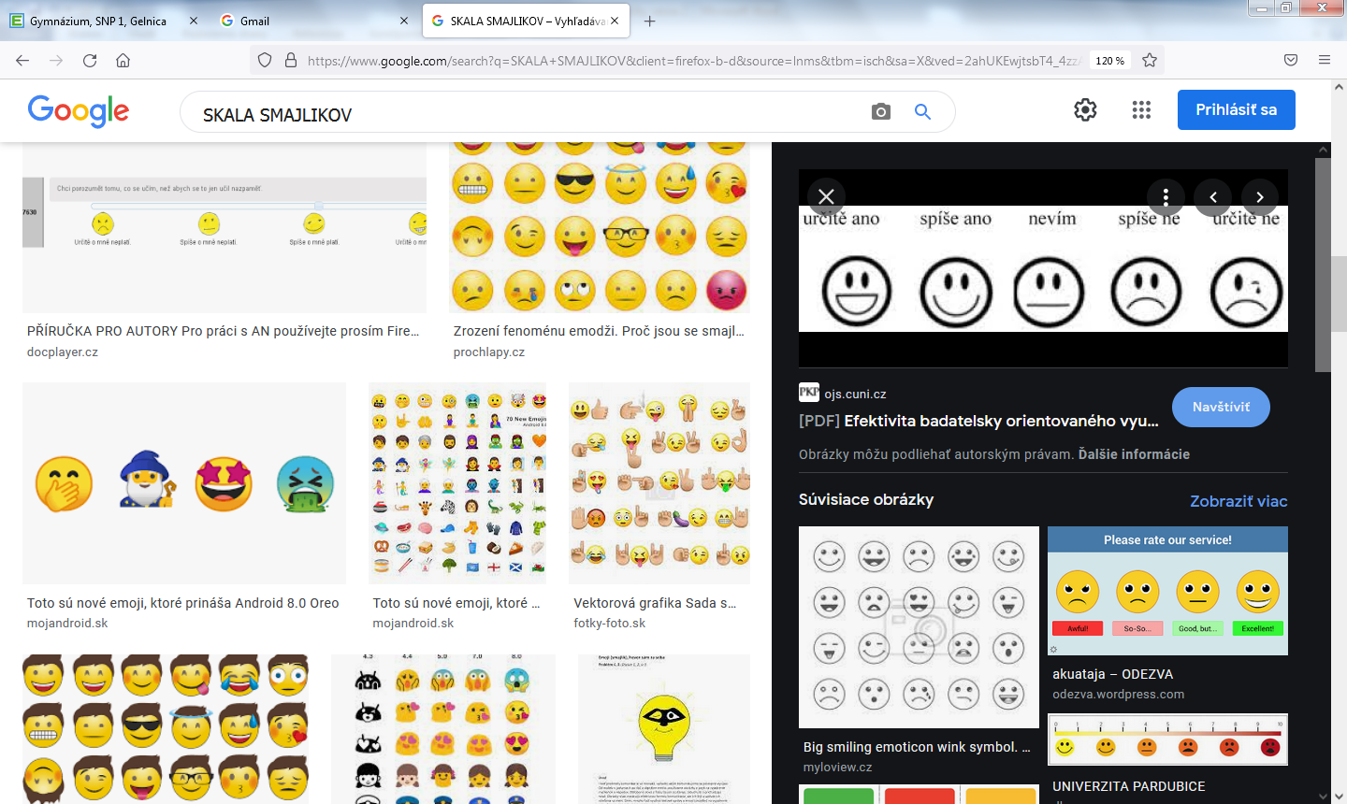

Hodnotenie:

- Určte oxidačné čísla a zlúčeniny pomenujte, prípadne napíšte chemické vzorce k názvom zlúčenín.
Li₂O |  | hydroxid zlatitý
H₂CO₃ |  | oxid dusičitý
Fe(OH)₃ |  | siričitan hlinitý
CO |  | sulfid amónny
MgSO₃ |  | fluorid vápenatý
LiOH |  | hydrogénuhličitan vápenatý
PbO₂ |  | dusičnan železitý
NaNO₂ |  | oxid dusnatý
Hl |  | sulfid strieborný
ZnBr₂ |  | hydrogénsíran železitý
H₂SO₃ |  | uhličitan amónny
MnI₇ |  | hydroxid kremičitý
Al(OH)₃ |  | oxid chloritý
P₂O₅ |  | hydrogénfosfore-čnan sodný
Cu(NO₃)₂ |  | dihydrogénfosfo-rečnan horečnatý
HgS |  | Kyselina chlorečná
(NH₄)₂SO₃ |  | Kyselina bromistá
Meno a priezvisko:________________________________Sebahodnotenie: 

Hodnotenie:

- Určte oxidačné čísla a zlúčeniny pomenujte, prípadne napíšte chemické vzorce k názvom zlúčenín.
Li₂O |  | hydroxid zlatitý
H₂CO₃ |  | oxid dusičitý
Fe(OH)₃ |  | siričitan hlinitý
CO |  | sulfid amónny
MgSO₃ |  | fluorid vápenatý
LiOH |  | hydrogénuhličitan vápenatý
PbO₂ |  | dusičnan železitý
NaNO₂ |  | oxid dusnatý
Hl |  | sulfid strieborný
ZnBr₂ |  | hydrogénsíran železitý
H₂SO₃ |  | uhličitan amónny
MnI₇ |  | hydroxid kremičitý
Al(OH)₃ |  | oxid chloritý
P₂O₅ |  | hydrogénfosfore-čnan sodný
Cu(NO₃)₂ |  | dihydrogénfosfo-rečnan horečnatý
HgS |  | Kyselina chlorečná
(NH₄)₂SO₃ |  | Kyselina bromistá
Meno a priezvisko:________________________________Sebahodnotenie: 

Hodnotenie:

- Určte oxidačné čísla a zlúčeniny pomenujte, prípadne napíšte chemické vzorce k názvom zlúčenín.
Li₂O |  | hydroxid zlatitý
H₂CO₃ |  | oxid dusičitý
Fe(OH)₃ |  | siričitan hlinitý
CO |  | sulfid amónny
MgSO₃ |  | fluorid vápenatý
LiOH |  | hydrogénuhličitan vápenatý
PbO₂ |  | dusičnan železitý
NaNO₂ |  | oxid dusnatý
Hl |  | sulfid strieborný
ZnBr₂ |  | hydrogénsíran železitý
H₂SO₃ |  | uhličitan amónny
MnI₇ |  | hydroxid kremičitý
Al(OH)₃ |  | oxid chloritý
P₂O₅ |  | hydrogénfosfore-čnan sodný
Cu(NO₃)₂ |  | dihydrogénfosfo-rečnan horečnatý
HgS |  | Kyselina chlorečná
(NH₄)₂SO₃ |  | Kyselina bromistá
Meno a priezvisko:________________________________Sebahodnotenie: 

Hodnotenie:

